主要功能和结构特点：
1.双变频器控制，袋长即设即切，无需调节空走，一步到位，省时省膜。
2.人机界面，参数设定方便快捷。
3.故障自诊断功能，故障显示一目了然。
4.高感度光电眼色标跟踪，数字化输入封切位置，使封切位置更加准确。
5.温度独立PID控制，更好适合各种包装材质。
6.定位停机功能，不粘刀，不浪费包膜。
7.传动系统简洁，工作更可靠，维护保养更方便。
8.所有控制由软件实现，方便功能调整和技术升级，永不落后。
适用范围：
适合于饼干、米通、雪饼、蛋黄派、巧克力、面包、方便面、月饼、药品、日用品、工业零件、五金件、纸盒或托盘等各类有规则物体的包装.
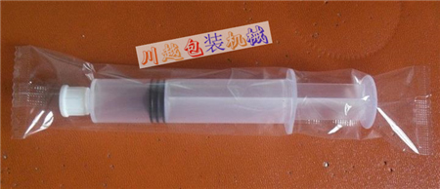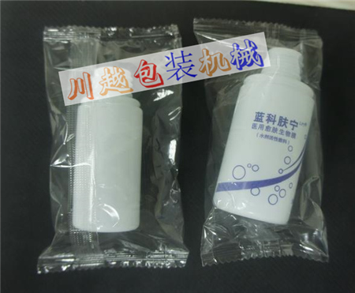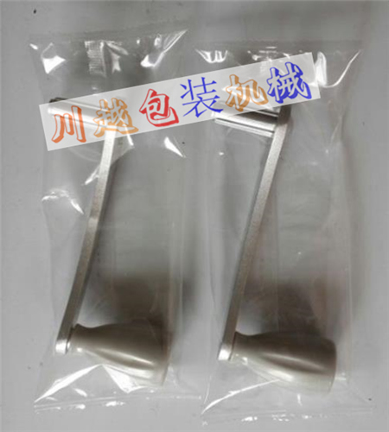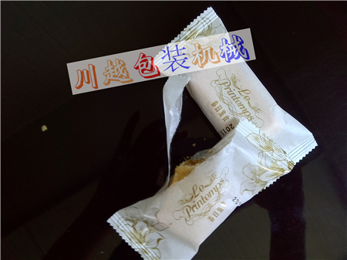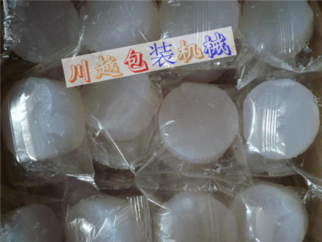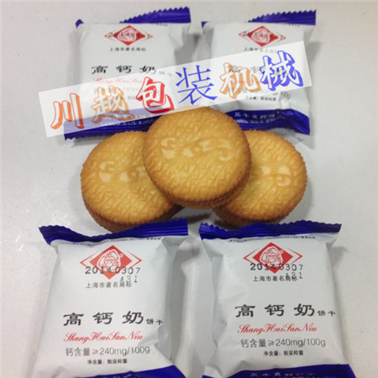
选配装置：
1.打码机; 2.直纹中封轮; 3.网纹端封模; 4.超大触摸屏

性能参数Performance parameter：
机型Model | CY-250
薄膜宽度Film Width | Max.250mm
制袋长度Bag Length | 65-190mm
制袋宽度Bag Width | 30-110mm
产品高度Product Height | Max. 40mm
膜卷直径Film Roll Diameter | Max. 320mm
包装速度Packing Speed | 40-230 bag/min
电源规格Power Spec | 220V,50/60HZ,2.4KVA
机器尺寸Machine Size | (L)3770×(W)670×(H)1450mm
机器质量Machine Weight | 500 Kg
备注：以上参数仅供参考，实际以客户需求为主。

联系方式：
佛山市川越包装机械有限公司
黄宇川 先生
手机：18566403122
QQ&微信：1979594141

